Sprachmatrix für niedrigschwellige Sprachkursangebote

1. Allgemeines
Die Matrix niedrigschwelliger Sprachkursangebote soll passgenaue Beratung unterstützen und soll helfen, diese Angebote stadtweit besser aufeinander abzustimmen.
Jeder/r mit folgendem Link kann die Einträge in der Matrix lesen, filtern und sortieren.
https://docs.google.com/spreadsheets/d/1pEunc-KhW_yj8BUS7gzTXq-5kiTkubgfPDeKG2kuJzo/edit?usp=sharing
Wir bitten Sie um Ihre Unterstützung: Helfen Sie mit, die Matrix aktuell zu halten!
- Sie möchten Angaben zu einem Sprachkurs korrigieren oder vervollständigen? Wenden Sie sich einfach mit einer kurzen Mail an das Bildungsbüro. (Kontakt s.u.)
- Sie möchten ein komplett neues Angebot eintragen? Nutzen Sie dafür bitte das Angebotsformular für die Datenbank und die Blanko-Tabelle für die Sprachmatrix. Sollte Ihre Institution noch kein Angebot auf der Datenbank der Bildungsangebote für Neuzugewanderte haben, bitten wir Sie außerdem um die Zusendung einer unterschriebenen Datenschutzerklärung. Gern besprechen wir alle Fragen dazu auch telefonisch (Kontakt s.u.)
Sie erreichen uns unter:
Martina Schuster | Derya Yildirim | Thomas Kießlich
0911/231-14566 | 0911/231-23392 | 0911/231-10582
Martina.Schuster2[at]stadt.nuernberg.de | Derya.Yildirim[at]stadt.nuernberg.de | Thomas.Kiesslich[at]stadt.nuernberg.de

2. Funktionen im Lesezugriff
Zum Filtern und Sortieren von Daten müssen Sie zunächst die Filteransicht aktivieren. Klicken Sie hierzu auf das in Abbildung 1 rot umrandete Symbol und dann auf „temporäre Filteransicht erstellen“.
Abbildung 1
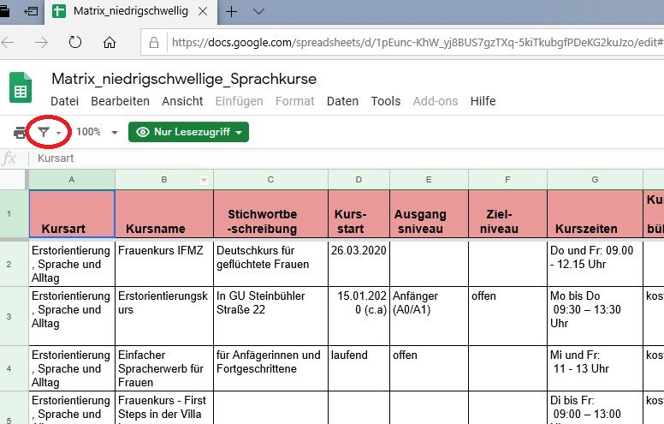
Nun können Sie, indem Sie auf die umgekehrte Pyramide in den einzelnen Spalten klicken ein weiteres Menü öffnen (siehe Abbildung 2). Hier können sie die Angebote alphabetisch bzw. numerisch sortieren oder sich einzelne Angebote (z.B. nur alle Grammatikkurse) durch Auswahl per Häckchen und bestätigen mit „Ok“ anzeigen lassen. Sie können auch mehrere Spalten gleichzeitig Filtern. Sind Daten nach einer Spalte gefiltert, ändert sich das Symbol von der umgekehrten Pyramide in einen Trichter .
Abbildung 2
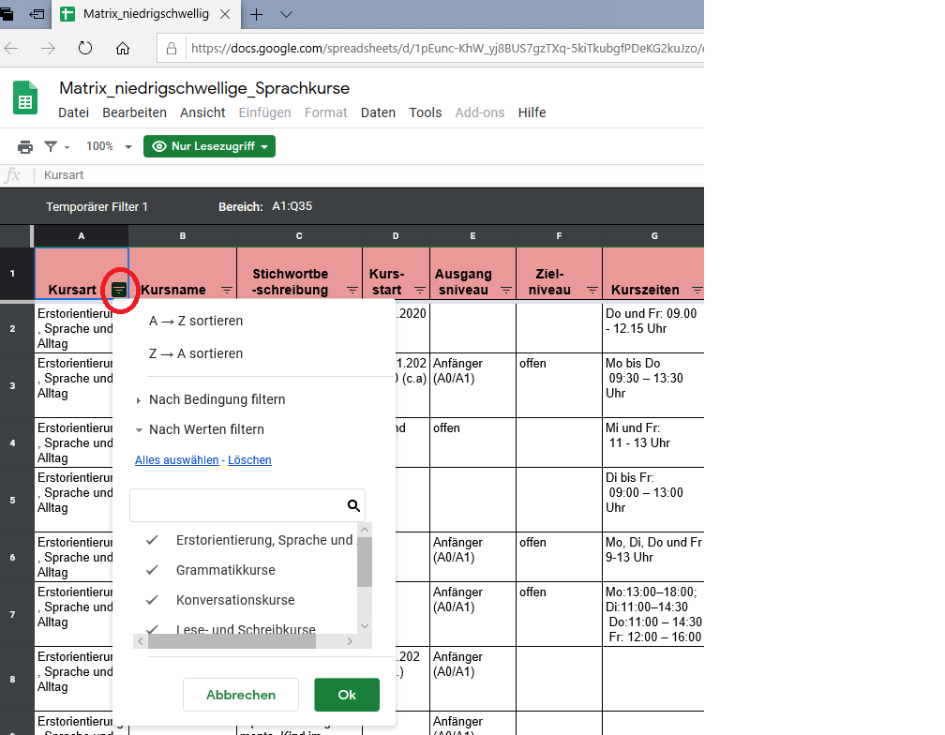
Zum Suchen einzelner Worte wie z.B. den Eigennamen eines Trägers im Dokument am einfachsten das leere Feld links oben (siehe Abb. 3) anklicken, um alle Felder zu markieren und dann über „bearbeiten / suchen und ersetzen“ oder „strg + h“ das Suchfeld öffnen.
Abbildung 3
